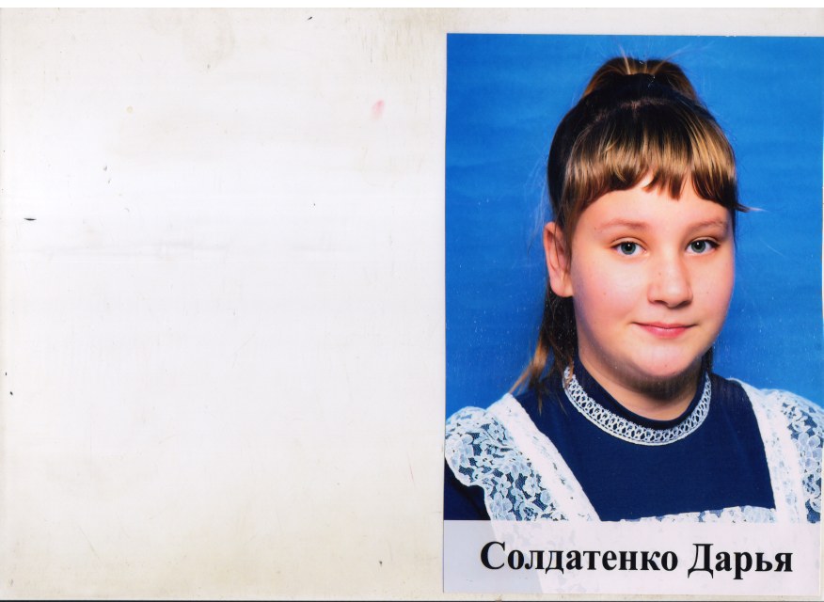
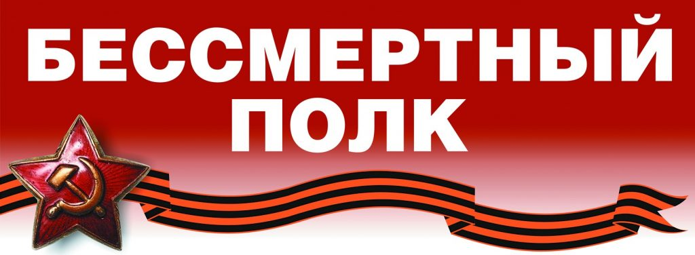
Рассказ о своей прабабушке
Зарубиной Александре Ивановне, старшем лейтенанте медицинской службы (1923-2004 гг.)
поведет учащаяся 8 класса Солдатенко Дарья
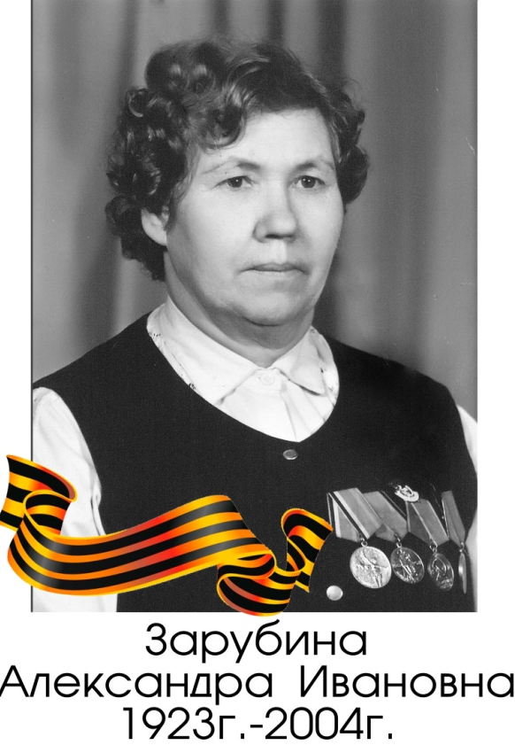

Наверное, в каждой семье есть воспоминания о родственниках, близких, которые воевали на фронтах Великой Отечественной войны. 9 мая мы отмечаем 75 лет Великой Победы. Я хочу рассказать о своей прабабушке, Зарубиной Александре Ивановне, для которой праздник Победы был самым радостным праздником!
После окончания в мае 1942 года Иркутского фельдшерско-акушерского техникума была направлена на работу в Ленинский райздравотдел Иркутской области в качестве помощника государственного санитарного инспектора. В июне была призвана в ряды Советской Армии. Сначала она работала в эвакогоспитале № 971, который непосредственно находился на передовой. Моя прабабушка Александра Ивановна спасла не одного рядового и офицера Советской Армии, вытаскивая на своих хрупких плечах раненых с поля боя под артиллерийским обстрелом. За храбрость, отвагу в свои 24 года была награждена орденом «За боевые заслуги». В 1945 году госпиталь был передан в 36 Армию Забайкальского фронта, где Александра Ивановна, моя прабабушка, прослужила до окончания войны с Японией, и только в декабре 1945 года она была демобилизована из рядов Советской Армии. За проявленные заслуги Александра Ивановна награждена медалями «За боевые заслуги», «За победу над Германией», «За победу над Японией», орденом Отечественной войны 2 степени и т.д. После войны она вела активную общественную работу и не раз избиралась депутатом Якутского городского совета, где работала после демобилизации. До сих пор мы храним её рассказы о дорогах войны, о горе людей, которое она ощутила на себе, о голодных детях, которых подкармливали раненые солдаты из своего небольшого пайка. Мы, внуки и правнуки, очень гордимся своей бабушкой, ведь она была добрым, светлым человеком! Нам её очень не хватает!
Даша Солдатенко
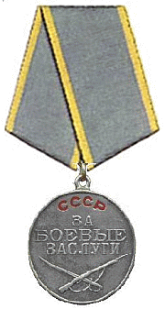
Медаль «За боевые заслуги»
Медаль учреждена Указом Президиума ВС СССР от 17.10.1938 «Об учреждении медали «За боевые заслуги».
Медаль отличившимся лицам вручалась:
- за умелые, инициативные и смелые действия в бою, способствовавшие успешному выполнению боевых задач воинской частью, подразделением;
- за мужество, проявленное при защите государственной границы СССР;
- за отличные успехи в боевой и политической подготовке, в освоении новой боевой техники и в поддержании высокой боевой готовности воинских частей и их подразделений и за другие заслуги во время прохождения действительной военной службы;
- за образцовое выполнение боевых заданий командования на фронте борьбы с немецкими захватчиками.


